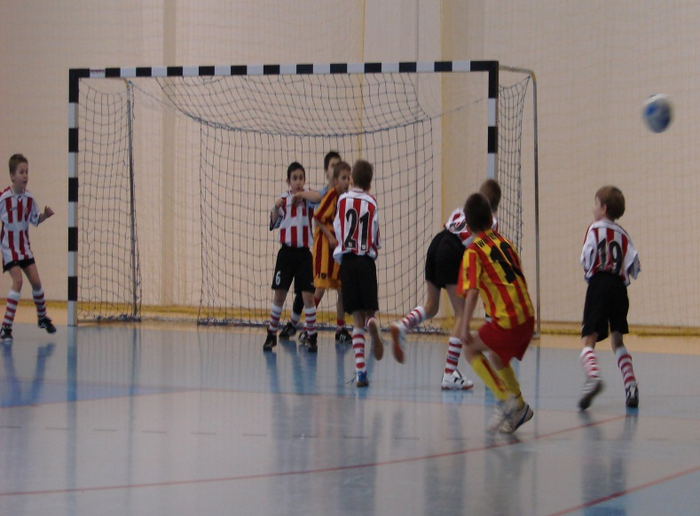
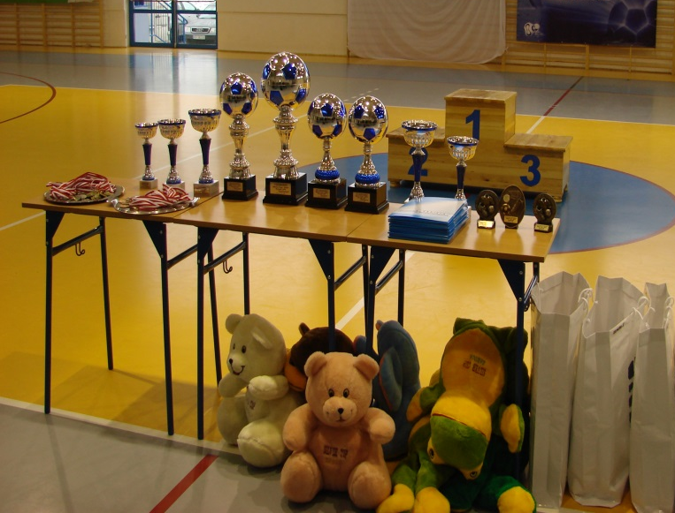

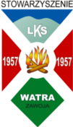

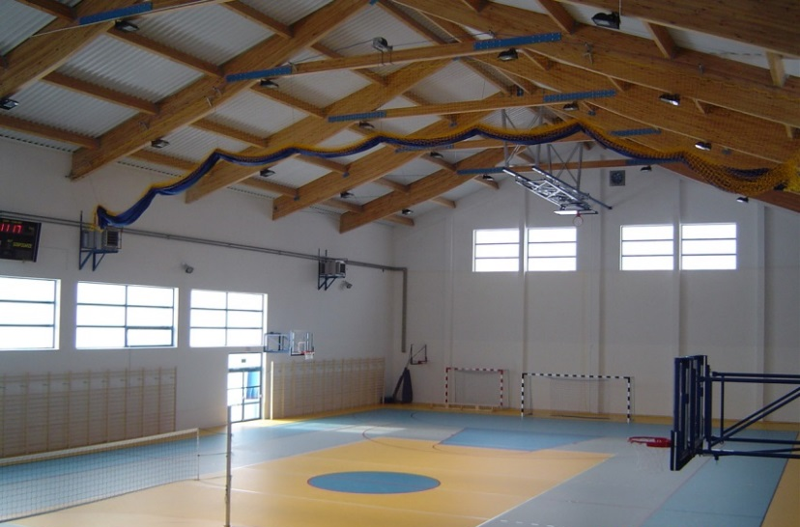
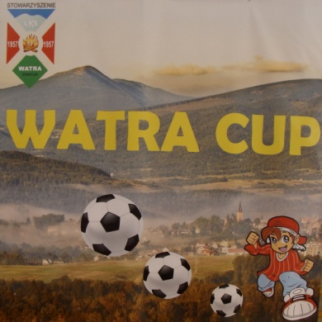

LKS Watra Zawoja oraz Hala widowiskowo-sportowa w Zawoi Centrum zapraszają na dwudniowy halowy turniej piłki nożnej „Watra Cup 2015”
Termin: 7-8 marzec 2015r.
Miejsce: Hala Widowiskowo-Sportowa Zawoja Centrum
- Widownia – krzesełka (300 miejsc)
- Wymiary boiska – 44x24
- Bramki – 5x2
Uczestnicy: chłopcy rocznik 2002 i młodsi. W turnieju weźmie udział 12-16 drużyn.
Zaproszono min. KGHM Zagłębie Lubin, Ruch Chorzów, Rekord Bielsko -Biała, Szczakowiankę Jaworzno.
System gry: w zależności od zgłoszonych drużyn (każda drużyna rozegra minimum 3-4 mecze w każdym dniu)
Regulamin: załącznik nr 1/zostanie przesłany po zgłoszeniu się do turnieju/
Patronat medialny: Kronika Beskidzka, football trening.pl, powiatsuski24.pl
Sponsorzy: Urząd Gminy Zawoja, Dom Wczasowy Silver, zawojski.pl,

Nagrody:
- wszystkie drużyny otrzymują pamiątkowe puchary i dyplomy
- I miejsce – komplet markowych stroi piłkarskich (adidas lub nike)
- II miejsce - markowy t-shirt dla każdego zawodnika
- III miejsce – piłki
- 3 najlepsze drużyny otrzymują medale
- nagrody indywidualne: najlepszy strzelec, bramkarz, zawodnik.
- upominek dla każdego trenera i kierownika drużyny:)

UWAGA!!!
Ponadto podczas turnieju odbędzie się pokaz freestyle, który specjalnie dla was wykona Mateusz Odrzygóźdź
- Ćwierćfinalista programu Mam Talent
- Finalista Mistrzostw Świata w Pradze
- TOP 5 podczas Mistrzostw Europy w St.Petersburgu
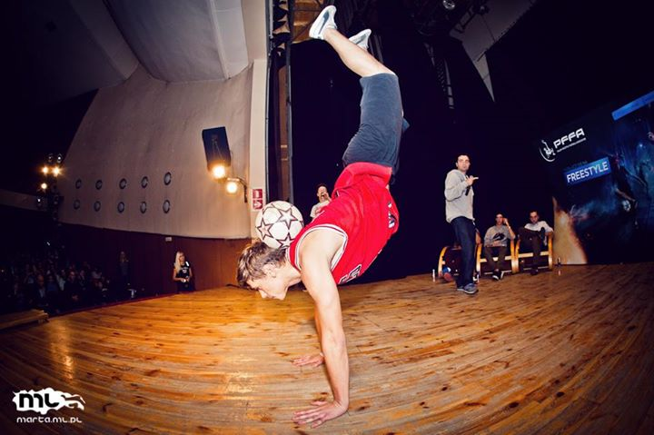
Uczestnicy naszego turnieju będą również mogli podjąć wyzwanie z ekspertami gry 1x1. Spektakularne pojedynki z wykorzystaniem imponujących zwodów piłkarskich. Fifa Street na żywo!!!. Warsztaty będą odbywać się w osobnej sali podczas trwania turnieju.
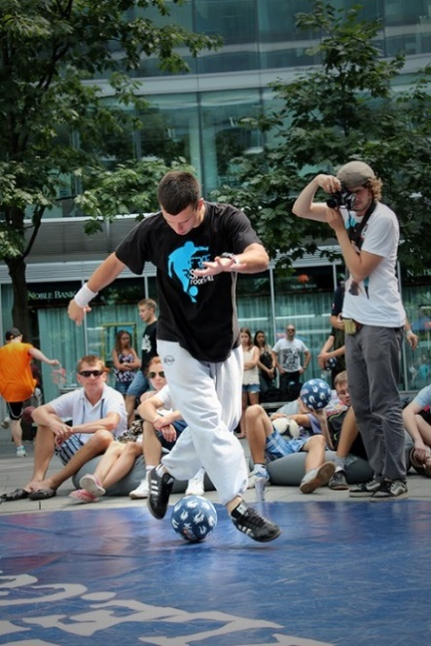

Warunki uczestnictwa w turnieju:
- wpisowe 200zł
- zakwaterowanie i wyżywienie w domu wczasowym Silver - 90zł/os(1 nocleg, 2x obiad, kolacja, śniadanie). Jeżeli drużyna liczy więcej niż 12 osób trener oraz kierownik drużyny nie płacą za zakwaterowanie i wyżywienie.
W pierwszym dniu turnieju każda drużyna otrzymuje drożdżówki oraz wodę mineralną. Dla trenerów i kierowników drużyn przygotowany będzie bezpłatny bufet (kawa, ciasto, przekąski).
- Istnieje również możliwość rezerwacji miejsc noclegowych oraz posiłków dla rodziców.
Zgłoszenia:
Łukasz Stopka – tel.: +48 698 6741 watracup@gmail.com

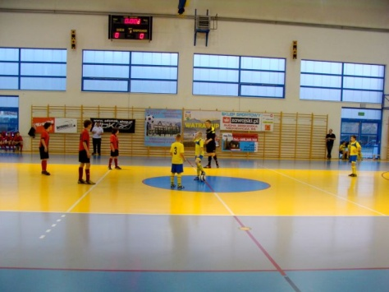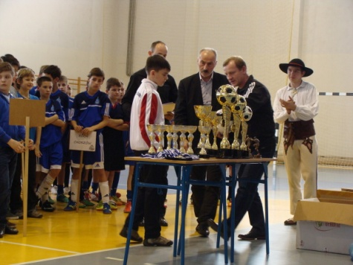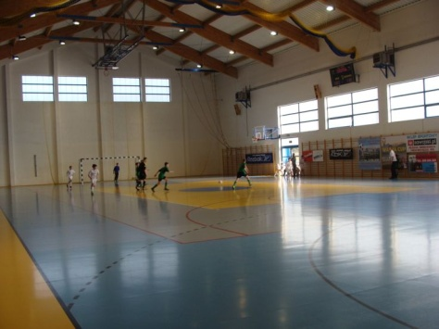
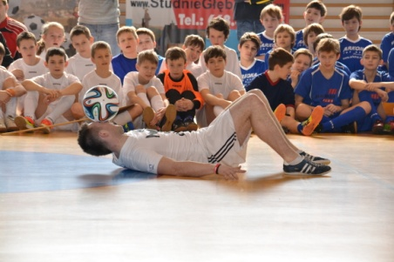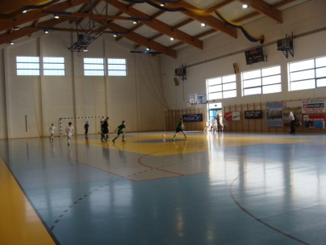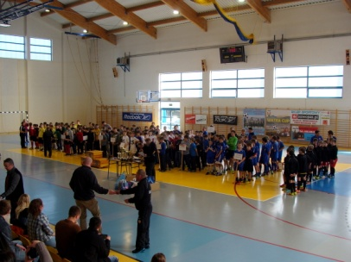

Serdecznie zapraszamy!!!

